12-15.11.2021г.
Детское объединение: «Мастерская «Аппликация из бересты»
Педагог дополнительного образования: Степанова Татьяна Васильевна
Время по расписанию: 2 гр. - понедельник 14.40.-15.20; 15.30.-16.10. среда 14.40.-15.20; 15.30.-16.10. пятница 14.40.-15.20; 15.30.-16.10.
3 гр. - понедельник 16.20.-17.00.; 17.10.-17.50. среда 16.20.-17.00.; 17.10.-17.50. пятница 14.40.-15.20; 15.30.-16.10.

Задание для 2, 3 группы.
Тема занятия | Содержание | Задания/ Образец для практики | Формы обратной связи занятия
Наклеивание обтачки и декоративных элементов. Завершение работы над конфетницей. | При дистанционном обучении возможна замена бересты на бумагу.  Для начала вспомним технику безопасности:  при работе с ножницами:  1. Использовать ножницы по назначению.  2. Следить за движением лезвий во время работы.  при работе с резцом:  1. При работе резцом левая рука находится позади стамески.  Шаг № 1.  И вот оба пояска готовы к установке на корпус.  Шаг № 2.  Сильно сжимаем зубец и вставляем его в отверстие, сделанное с противоположного конца.  Шаг № 3.  Проталкиваем его.  Шаг № 4.  И вот концы пояска сцеплены.  Шаг № 5.  Корпус сильно сжать и вставить внутрь пояска.  Шаг № 6.  Потом расправить, растянуть корпус примерно так же, как мы расправляли слои при сборке самого корпуса.  Шаг № 7.  Тем же образом надеть и второй поясок.  Шаг № 8.  Теперь нужно разметить и пробить отверстия под оплётку. Для аккуратности важно соблюдать расстояния между отверстиями. Они должны быть примерно равны диаметру самих отверстий.  Шаг № 9.  И нарезаем полоски. Полоски должны быть 4-5 миллиметров шириной. Это для диаметра отверстия 3мм. Полоски должны входить в отверстия с натяжкой. Для полосок нужно брать бересту самую качественную, без наростов. Толщина бересты для полосок - примерно 0,5 мм. Каждую полоску нужно заострить.  Шаг № 10.  Полоски смазываем маслом и начинаем плести. Первую полоску протаскиваем сквозь отверстие и оставляем снаружи кончик примерно полтора сантиметра длиной.  Шаг № 11.  Указательным пальцем левой руки прижимаем полоску к корпусу. Это важно. За счёт этого полоски будут прилегать к корпусу плотно и не разболтаются. От этого зависит красота и надёжность будущего изделия.  Шаг № 12.  Продолжаем плетение. Пальцем левой руки всё время прижимаем полоску.  Шаг № 13.  Когда одна полоска закончится, расширяем последнее отверстие шилом. И в него вставляем следующую полоску.  Шаг № 14.  Кончик первой полоски с внутренней стороны обрезаем ножницами, или маленьким ножом.  Шаг № 15.  Так и плетём, подставляя всё новые и новые полоски до того места, с которого мы начали своё плетение. Вот мы подошли к оставленному хвостику самой первой полоски.  Шаг № 16.  Теперь этот хвостик отгибаем вверх, расширяем отверстие шилом. Затем, придерживая хвостик, вставляем в это отверстие полоску.  Шаг № 17.  Затем, придерживая хвостик, вставляем в это отверстие полоску.  Шаг № 18.  Затягиваем полоски и потом нам остаётся только отрезать выступающие концы полосок.  Шаг № 19.  Режем.  В результате у нас получится вот такое изделие. | 1.  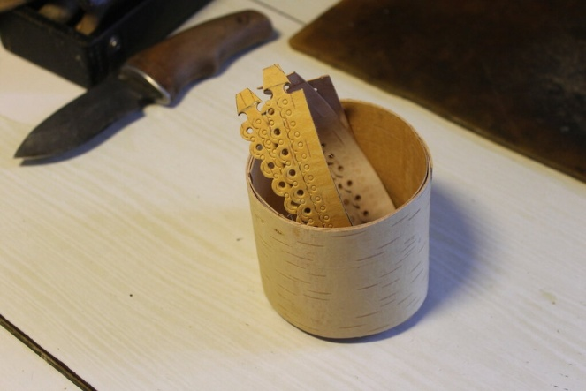  2. 3.  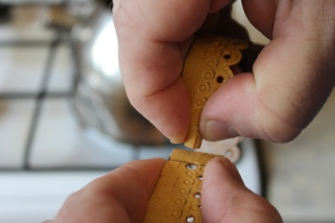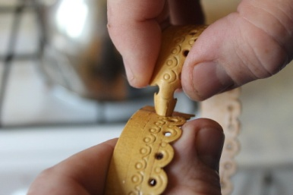  4.5.  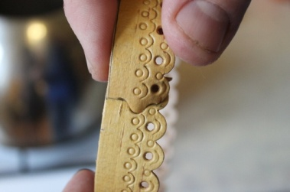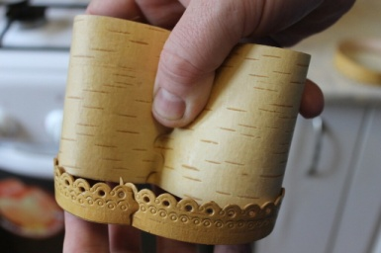  6.7.  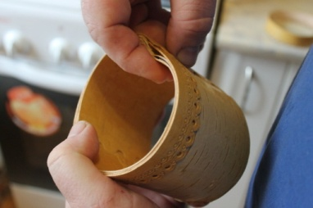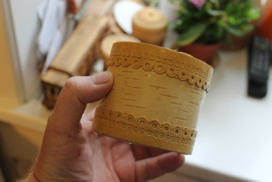  8. 9.  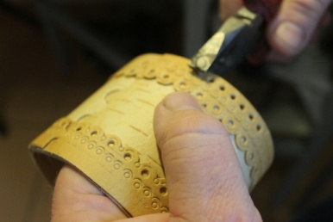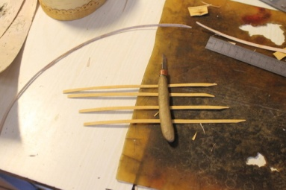  10.11.  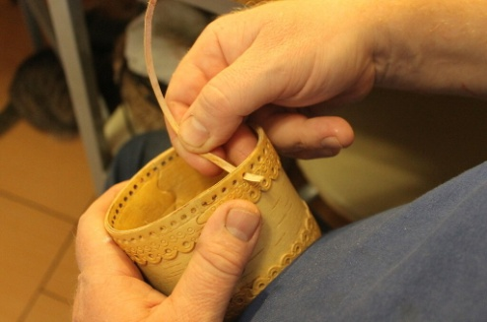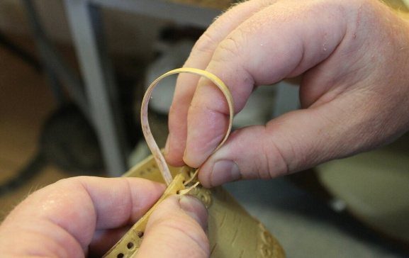  12.13.  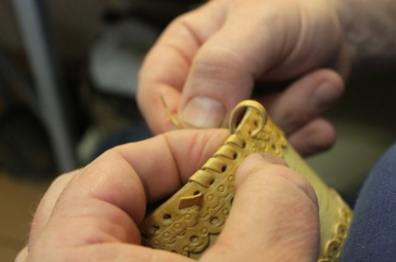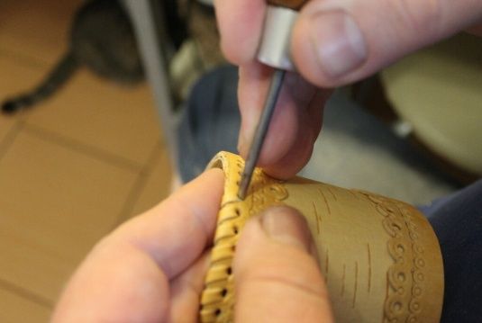  14.15.  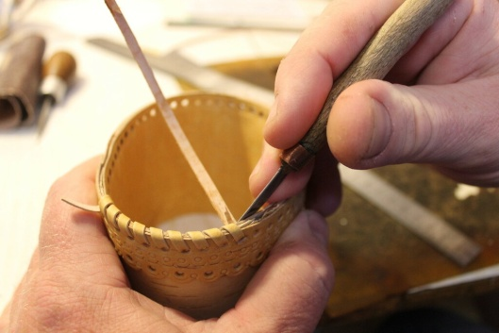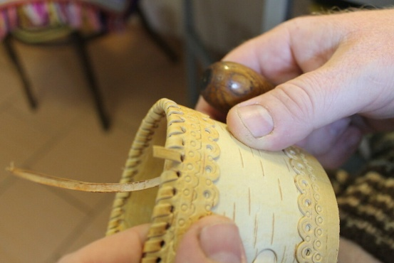  16.17.  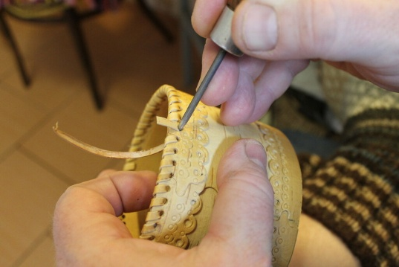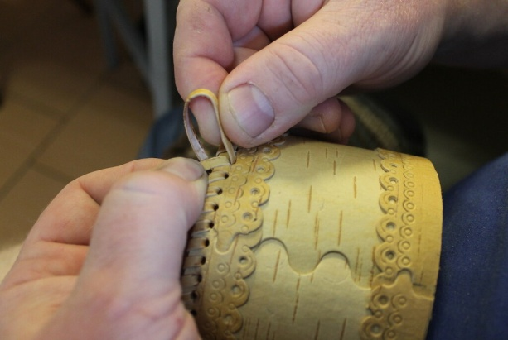  18.19.  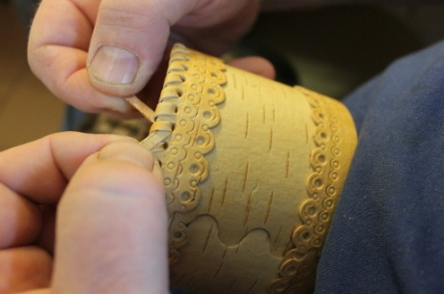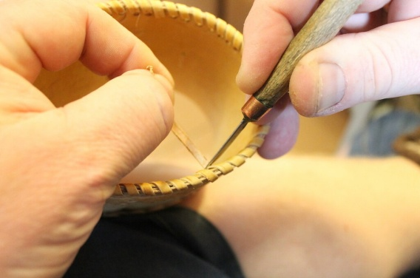 | По WhatssApp: 89536093689  В группе ВКонтакте: https://vk.com/public193876449

